Ejercicio 2 .1En la base de datos CLINICA creamos un procedimiento que obtenga un listado con todas Los ingresos realizadas en un determinado año. Además, debe dejar en un parámetro de salida el total de ingresos realizadas en ese año.

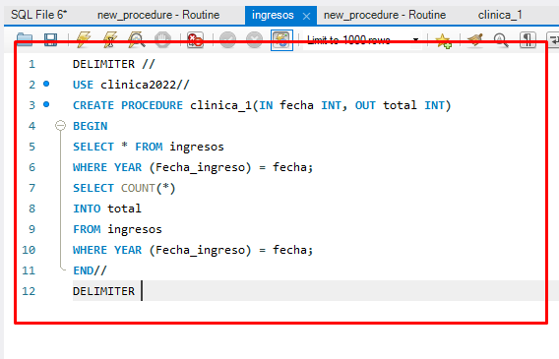

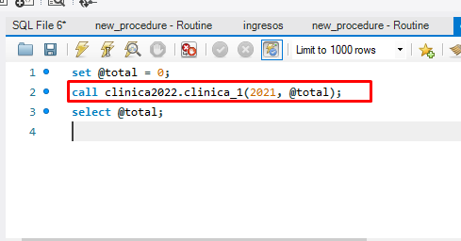

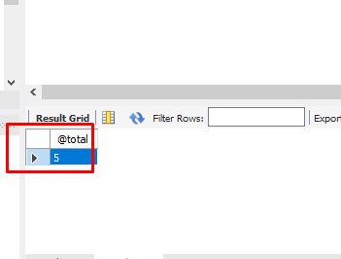

Ejercicio 2.2 En la base de datos clínica crea un procedimiento que reciba como parámetro de entrada el código de un paciente y nos muestre los datos personales , y como parámetro de salida el número ingresos que ha tenido .

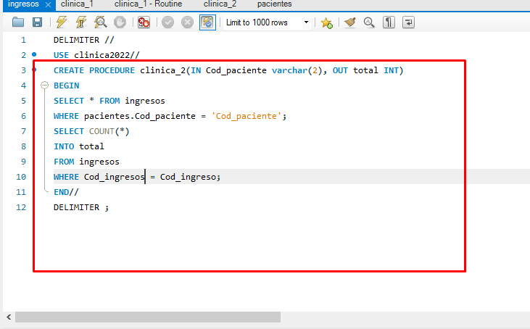

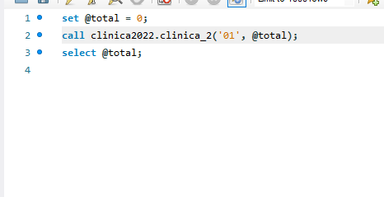

NOTAS:

**IN:**el procedimiento recibe el parámetro y no lo modifica. Lo usa para consultar y  
utilizar su valor.  
**OUT**: el procedimiento únicamente puede escribir en el parámetro, no puede  
consultarlo.